# Социальная сеть

### Цель работы

В этом работе мы создадим приложение для социальной сети.

### Задания для выполнения

1. Используйте созданный проект, <https://github.com/Minte-grace/React-Native-Pic-Stack-UI>

разверните его у себя и ознакомьтесь с кодом.

1. Замените стиль и картинки, адаптируйте интерфейс под русский язык, добавьте постов, например:

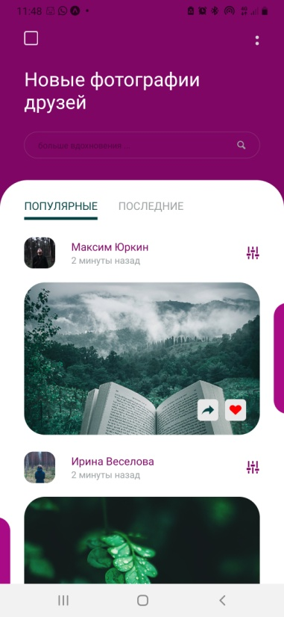 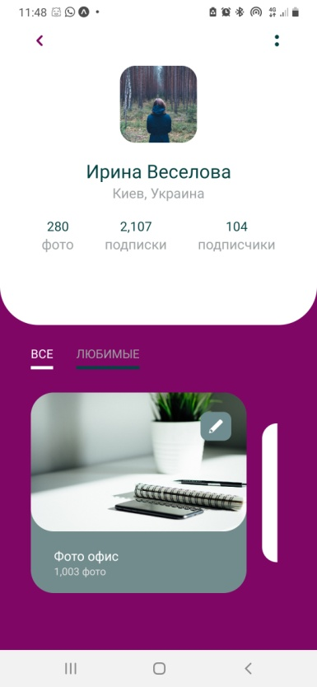

1. Добавьте кнопки <https://docs.expo.dev/versions/v43.0.0/react-native/share/#reference> для картинок.
2. Поделитесь ссылкой на проект в Expo. Загрузить созданное приложение на на GitHub в репозиторий Student, используя формат в названии Фамилия (латинскими буквами)_11.

### Методические указания

Процесс создания кода описан здесь: <https://www.youtube.com/watch?v=NZdq8VmvyEw&list=PL6sXCB6Pgqf9RbLaxmiSQQXp-a0_j56xe&index=18>

### Дополнительные задания

## Добавьте дополнительный функционал в виде работающих фильтров поиска.